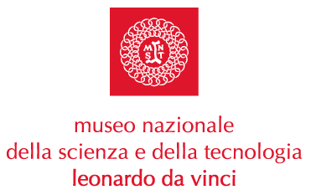

COMUNICATO STAMPA

Il Museo congiuntamente alla Marina Militare Italiana, a seguito delle numerose richieste sullo stato di conservazione del Sommergibile Enrico Toti, comunica che le periodiche verifiche e ispezioni da parte di specialisti della Marina Militare stessa hanno sempre riscontrato l’ottimo stato in cui é mantenuto il Sommergibile.
Un ringraziamento per la cura e l’attenzione quotidiana va all’Azienda del Porto di Cremona.
Si informa inoltre che stanno proseguendo le verifiche tecniche e amministrative al fine del trasferimento e della musealizzazione del Sommergibile Toti.
Sarà nostra cura tenervi informati riguardo ogni eventuale aggiornamento.

Milano, 6 dicembre 2004

Museo Nazionale della Scienza e della Tecnologia

“Leonardo da Vinci”
Relazioni Esterne e Comunicazione
Telefono 02 48.555.450-343
Via San Vittore 21 – 20123 Milano
stampa@museoscienza.org

